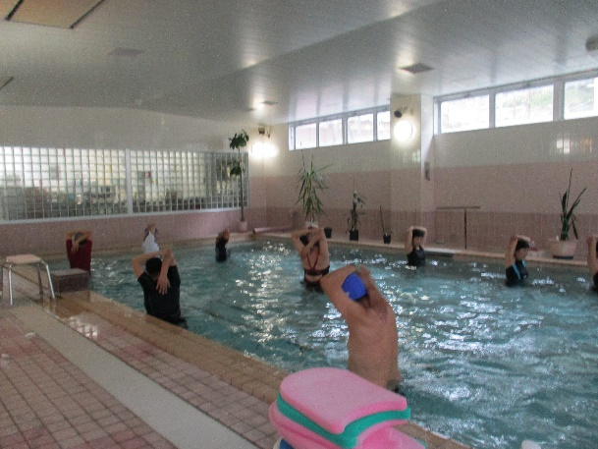

**膝に負担がかからない！**

**プール教室**

**楽しく水中エクササイズ！**

加賀市水泳協会と加賀市の合同事業です

**水の特性を利用して、運動不足を解消します！**

開催日時　：　**令和７年　９月　７日　（　日　）**

**１０時～１２時**　（受付９時５０分～）

会　　　場　：　加賀市水泳プール　アクアスタジアム加賀

　　　　　　　　　　山田町リ２４５番地の２　（加賀市中央公園敷地内）

対　　　象　：　１９歳以上の加賀市民

　　　　　　　　　※定員１５名 （定員になり次第締切）

持　ち　物　：　水着・スイミングキャップ・タオル等

申　込　先　：　加賀市役所　健康課　　☎０７６１－７２－７８６５

**参加無料**

**要申込**